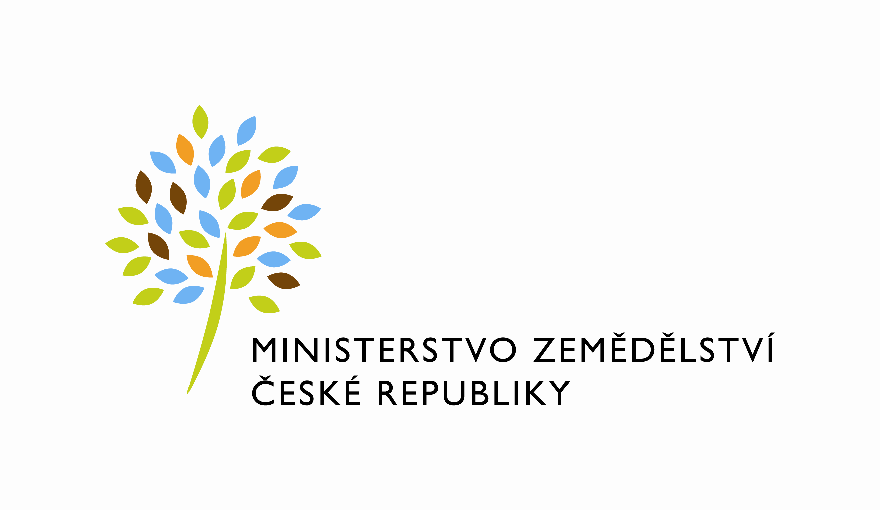
MZE-15113/2024-11141
mzedms027439805

Dodatek č. 1
ke SMLOUVĚ NA ZAJIŠTĚNÍ ÚKLIDOVÝCH PRACÍ
č. smlouvy: 606-2020-11141
v budově Lubenská 2250, 269 01 Rakovník

uzavřený mezi smluvními stranami:

Objednatel:

Česká republika – Ministerstvo zemědělství
Sídlo: Těšnov 65/17, 110 00 Praha 1
Zastoupená: Mgr. Pavlem Brokešem, ředitelem odboru vnitřní správy
IČO: 00020478
DIČ: CZ00020478
Bankovní spojení: Česká národní banka Praha 1
Číslo účtu: 1226001/0710
Ve věcech technických: Hana Kasalová, Oddělení správy budov
Tel.: +420 725 832 086
e-mail: hana.kasalova@mze.gov.cz

(dále jen „Objednatel“)
a

Dodavatel:

FORCORP GROUP spol. s r.o.
Se sídlem: Hodolanská 413/32, 779 00 Olomouc - Hodolany
Zapsaná: v obchodním rejstříku vedeném u Krajského soudu v Ostravě, oddíl C, vl. 43244
Zastoupená: XXXXXXXXXXXXX
IČO: 27841031
DIČ: CZ27841031
bankovní spojení: Komerční banka, a.s.
Číslo účtu: 43-1947270227/0100
(dále jen „Dodavatel“)

(společně dále jen „Smluvní strany“)

Článek I. Úvodní ustanovení

Smluvní strany uzavřely dne 28.5.2020 Smlouvu na zajištění úklidových prací v administrativní budově Lubenská 2250, 269 01 Rakovník č. 606-2020-11141 (dále jen „Smlouva“).

Dodavatel dne 9.1.2024 zaslal žádost o navýšení smluvní ceny uplatněním vyhrazené změny závazku z čl. 4, odst. 4.7. Smlouvy, a to s ohledem na splnění podmínek v odst. 4.7 Smlouvy uvedených, tedy došlo k navýšení výše základní hodinové sazby první skupiny zaručené minimální mzdy o více než 15 % od účinnosti Smlouvy.

- Objednatel dospěl po posouzení žádosti k závěru, že jsou splněny smluvní předpoklady k navýšení ceny, a to u služeb naceněných hodinovými sazbami, tj. „speciální (roční) úklid dle bodu 2.2. písm. b)Smlouvy dále blíže specifikovaný v příloze č. 1 Smlouvy“.

- Důvodem uzavření Dodatku č. 1 je navýšení minimální mzdy nařízením vlády č. 369/2023 Sb., kterým došlo k překročení hranice 15 %, která je definována v čl. 4 odst. 4.7 Smlouvy, a která je podmínkou pro zaslání žádosti Dodavatele o navýšení smluvní ceny.

- Cena služeb uvedená v čl. 4 odst. 4.7. Smlouvy bude upravena navýšením cen služeb uvedených v odst. 2 tohoto článku II. Dodatku č. 1 vzorcem v souladu s čl. 4 odst. 4.7 Smlouvy následovně:

Výsledná Dodavatelem nabídnutá hodinová sazba za služby naceněné pouze hodinovými sazbami, tj. služby uvedené jako speciální úklid dle bodu 2.2. písm. b) Smlouvy dále blíže specifikovaný v příloze č. 1 Smlouvy bude upravena podle vzorce, který bude reflektovat zaručenou hodinovou mzdu v době vyhlášení veřejné zakázky a hodnotu aktuální k datu žádosti, kdy se bude jednat o maximální možnou změnu (navýšení), a to takto:
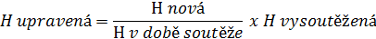

H _{nová} = hodnota zaručené mzdy v době podání žádosti o úpravu smluvní ceny

H _{v době soutěže} = hodnota zaručené mzdy v době vyhlášení veřejné zakázky

H _{vysoutěžená} = nabídková hodnota za jednu hodinu práce uvedená v cenové nabídce veřejné zakázky“

Článek II. Předmět dodatku

- Tento Dodatek č. 1 nepředstavuje analogicky podstatnou změnu závazku ze Smlouvy
ve smyslu § 222 zákona č. 134/2016 Sb., o zadávání veřejných zakázek, v platném znění (dále jen „ZZVZ“). Jedná se o změnu v souladu s § 222 odst. 2 ZZVZ, tedy
o vyhrazenou změnu závazku dle § 100 odst. 1 ZZVZ.

- Smluvní strany se dohodly na změně čl. 4. odst. 4.2. Smlouvy následovně: (upravený text je zvýrazněn tučným písmem).

Cena za běžný úklid dle přílohy č. 2: 132 685,80 Kč bez DPH/12 měsíců
Cena za běžný úklid dle přílohy č. 2: 160 549,82 Kč s DPH/12 měsíců

Cena za speciální (roční) úklid dle přílohy č. 2: 21 287,04 Kč bez DPH/12 měsíců
Cena za speciální (roční) úklid dle přílohy č. 2: 25 757,32 Kč s DPH/12 měsíců

Celková maximální cena za 12 měsíců dle přílohy č. 2 bez DPH: 153 972,84 Kč
Celková maximální cena za 12 měsíců s DPH: 186 307,14 Kč

Příloha č. 2 Smlouvy – Cenová nabídka se nahrazuje novým zněním, které je obsaženo v příloze č. 1 tohoto Dodatku č. 1. Změněné položky dle tohoto Dodatku č. 1 jsou obsaženy v příloze č. 1 tohoto Dodatku č. 1 a jsou vyznačeny červenou barvou.

Článek III. Závěrečná ustanovení

- Veškerá plnění na základě požadavků Objednatele doručených před nabytím účinnosti tohoto Dodatku č. 1 budou Dodavatelem realizovány za ceny dle dosavadního znění přílohy č. 2 Smlouvy.

- Dodatek č. 1 nabývá platnosti podpisem druhé Smluvní strany a účinnosti dne 1. 4. 2024, v případě, že bude uveřejněn v registru smluv ve smyslu odst. 3 tohoto článku, v opačném případě dnem jeho uveřejnění v registru smluv.

- Dodavatel svým podpisem níže potvrzuje, že souhlasí s tím, aby byl uveřejněn obraz tohoto Dodatku č. 1 včetně jeho případných příloh a metadata k tomuto Dodatku č. 1 v registru smluv v souladu se zákonem č. 340/2015 Sb., o zvláštních podmínkách účinnosti některých smluv, uveřejňování těchto smluv a o registru smluv (zákon o registru smluv), ve znění pozdějších předpisů. Smluvní strany se dohodly, že podklady dle tohoto odstavce odešle za účelem jejich uveřejnění správci registru smluv Objednatel, tím není dotčeno právo Dodavatele k jejich odeslání.

- Dodatek č. 1 je vyhotoven v elektronické podobě ve formátu (.pdf) a bude podepsán oprávněnými osobami zaručeným elektronickým podpisem, přičemž každá ze smluvních stran obdrží oboustranně elektronicky podepsaný datový soubor tohoto Dodatku č. 1.

- Ostatní ustanovení Smlouvy zůstávají beze změny.

- Nedílnou součástí Dodatku č. 1 jako Příloha č. 1 je aktualizovaná Příloha č. 2 Smlouvy.

Přílohy: Příloha č. 1

V Praze dne: 29.2.2024 V Olomouci dne: 29.2.2024
Za objednatele: Za poskytovatele:

XXXXXXXXXXXXXXX XXXXXXXXXXXXXX
………………………………………. ……………………………………….
Mgr. Pavel Brokeš XXXXXXXXXXXXXX
ředitel odboru vnitřní správy

